Описание объекта закупки (Техническое задание)

№  п\п | Наименование товара | Характеристики товара, требуемые показатели | Ед. изм. | Кол-во
1 | Фанера ФСФ Толщина – 18мм;  Ширина – 1220мм;  Длина - 2440 мм; сорт 4/4; нешлифованная береза | Фанера предназначена для обшивки стен, потолков, перегородок, используется в качестве настила под напольные покрытия, сплошной кровельной обрешетки, для изготовления тары и упаковки, а также в мебельном производстве. Поверхность листов не шлифованная.  Тип товар – Фанера  Тип работ - Внутренние работы  Порода древесины - Береза  Марка - ФСФ  Сорт 4/4  Длина, 2440 мм  Ширина, 1220 мм  Толщина, 18 мм  Влагостойкость - Да  Поверхность - Нешлифованная  Класс эмиссии формальдегида - Е1  Допустимое отклонение по длине и ширине от -2 мм до + 2мм  Сертификаты соответствия - ГОСТ 3916.1-2018 | лист | 8
2 | Пена монтажная профессиональная огнестойкая объемом 810 мл  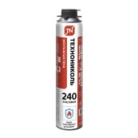 | Однокомпонентная полиуретановая пена. Обладает хорошей адгезией к большинству строительных материалов кроме полипропилена, полиэтилена и силикона.  Пена предназначена для заполнения пустот при устройстве оконных и дверных блоков, подоконников, крепления стеновых панелей, герметизации и теплоизоляции швов и других строительных, отделочных и монтажных работ.  Объем заполнения баллона, 810 мл  Вид - Огнестойкая (противопожарная), Профессиональная  Клапан - Под пистолет  Сезонность - Всесезонная  Тип работ: Внутренние работы  Огнестойкость: Да  Цвет производителя: От оранжевого до красного  Температура применения: От -10 до +30°С  Температура баллона при работе; От +18 до +25°С  Вторичное расширение, от 15 до 50%  Время полного отверждения - 24 часа  Время образования поверхностной пленки - 10 мин | шт | 10
3 | Очиститель пены монтажной 500 мл  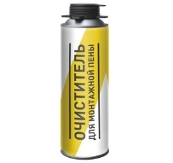 | Очиститель монтажной пены применяется для устранения незатвердевшей монтажной пены и клей-пены с оконных и дверных монтажных конструкций, рам, проемов, откосов, одежды, а также для промывания монтажных пистолетов.  Цвет производителя - Прозрачный  Под пистолет - Да  Тип работ: Внутренние работы, Наружные работы  Объем, 500 мл  Назначение: Для незастывшей пены | шт | 5
4 | Экструдированный пенополистирол  Лист размером толщина 40 мм, ширина 585 мм  Длина 1185 мм  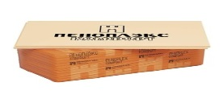 | Пеноплэкс Комфорт – высокоэффективный теплоизоляционный материал (XPS последнего поколения), изготавливаемый из полистирола общего назначения.  Применяется в строительных конструкциях, не подверженных высоким нагрузкам: для теплоизоляции цоколей, стен, скатных крыш, плоских неэксплуатируемых кровель, балконов и лоджий. Материал не подвержен гниению  Произведено по ТУ 5767-006-54349294-2014  Материал: Экструдированный пенополистирол XPS  Толщина, 40 мм  Длина, 1185 мм  Ширина, 585 мм  Плотность, От 19 кг/м3  Серия: Комфорт  Прочность на сжатие, Не менее 0,14 МПа  Кромка: L-образная кромка  Группа горючести - Г4  Водопоглощение, в течение 24 ч Не более 0,4%  Теплопроводность, 0,034 Вт/(м°К)  Площадь, 0,69 м2  Тип работ:Внутренние работы, Наружные работы  Допустимое отклонение толщина от - 2 мм до +2 мм  Сертификаты соответствия ТУ 5767-006-54349294-2014 | лист | 36
5 | Уголок алюминиевый размером  Длина 2000 мм  Ширина 20 мм  Высота 20 мм  Толщина 1,5 мм  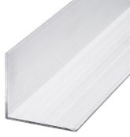 | Предназначен для изготовления конструкций, декоративной отделки, в качестве элементов мебели.  Состав: сплав марки АД 31.  Тип товара - Уголок  Тип - Наружный  Форма: Г-образная  Материал: Алюминий  Длина, 2000 мм  Ширина, 20 мм  Высота, 20 мм  Толщина, 1,5 мм  Вид - Гладкий  Цвет - Серебро  Поверхность - Матовая | шт | 27
6 | Бита PH2 магнитная 50 мм  (в упаковке 10 шт)  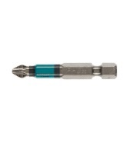 | Профессиональные биты Kraftool Optimum предназначены для монтажа и демонтажа резьбовых соединений. Используются с ручным и механизированным инструментом. Изготовлены из высококачественной стали S2, что обеспечивает высокую надежность и увеличенный ресурс. Предназначены для слесарных, монтажных и ремонтных работ.  Тип бит: Односторонняя,  Форма шлица:Крестообразный (PH)  Размер шлица - 2  Материал: Хром-молибден (Cr-Mo)  Тип хвостовика: Шестигранный (1/4" HEX)  Длина, 50 мм  Особенности: Магнитная  Фасовка: упаковка  Количество штук в упаковке - 10 шт | упак | 2
7 | Адаптер для болтов и саморезов магнитный, шестигранная головка  размер головки 8 мм  Длина 45мм  (в упаковке 5 шт)  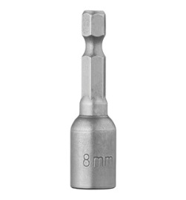 | Магнитный адаптер предназначен для саморезов и болтов, имеющих шестигранную головку под ключ 8 мм.  Тип хвостовика: Шестигранный (1/4" HEX)  Конструкция: Прямой  Материал: Легированная сталь  Общая длина, 45 мм  Особенности: Магнитный  Размер головки, 8 мм  Фасовка: упаковка  Количество штук в упаковке 5 шт | упак | 5
8 | Саморезы кровельные с буром металл-дерево оцинкованные под шестигранную головку 8 мм  Длина, 80 мм  Диаметр, 4,8 мм  (в упаковке 150 шт.)  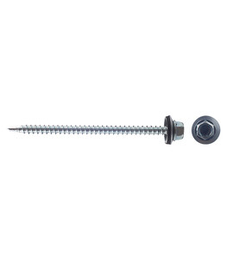 | Предназначены для сквозного монтажа кровельных и облицовочных материалов (металлочерепица, профнастил, шифер оцинкованный) только к деревянным основаниям, без предварительного сверления прикрепляемого материала толщиной до 2,5 мм.  Саморезы имеют шестигранную головку под ключ 8 мм и шайбу с резиновой уплотняющей прокладкой для герметизации соединения.  Производятся из оцинкованной стали.  Саморезы имеют не полную резьбу, расстояние от шляпки до резьбы составляет приблизительно 22 мм.  Тип товара: Саморезы кровельные,  Длина, 80 мм  Диаметр, 4,8 мм  Толщина основания из металла, До 5 мм  Наконечник: Сверло,  Форма головки: Шестигранная,  Размер: под ключ 8 мм,  Материал: Оцинкованная сталь  Тип покрытия Оцинкованный  Цвет Цинк  Цвет покрытия Белый  Резьба Полная  Фасовка упаковка  Количество штук в упаковке 150 шт  Особенности Шайба с резиновой прокладкой | упак | 6
9 | Саморезы кровельные с буром металл-дерево оцинкованные под шестигранную головку 8 мм  Длина, 65 мм  Диаметр, 4,8 мм  (в упаковке 150 шт.) | Предназначены для сквозного монтажа кровельных и облицовочных материалов (металлочерепица, профнастил, шифер оцинкованный) только к деревянным основаниям, без предварительного сверления прикрепляемого материала толщиной до 2,5 мм.  Саморезы имеют шестигранную головку под ключ 8 мм и шайбу с резиновой уплотняющей прокладкой для герметизации соединения.  Производятся из оцинкованной стали.  Саморезы имеют полную резьбу.  Длина, 65 мм  Диаметр, 4,8 мм  Толщина основания из металла, До 5 мм  Наконечник: Сверло  Форма головки: Шестигранная  Размер под ключ, 8 мм  Материал: Оцинкованная сталь  Тип покрытия: Оцинкованный  Цвет: Цинк  Цвет покрытия: Белый  Резьба - Полная  Фасовка: упаковка  Количество штук в упаковке - 150 шт  Особенности: Шайба с резиновой прокладкой | упак | 6
10 | Линолеум полукоммерческий  3 м IVC Avalon 978 Vision | Предназначен для использования в помещениях  Тип товара: Линолеум  Тип линолеума: Полукоммерческий  Ширина, 3000 мм  Цвет: Серый, Синий  Тип дизайна: Крошка  Класс покрытия по области применения - 41  Состав: Гетерогенный  Основа: Вспененный винил  Класс пожарной опасности - КМ2  Толщина защитного слоя; 0,5 мм  Общая толщина; 2,2 мм  Толщина основы; 1,7 мм  Устойчивость к скольжению - R10  Совместимость с теплым полом: Да, не более 27°С  Абсолютная остаточная деформация, Не более 0,2 мм  Тип поверхности: Тиснение | Пог.м | 5
11 | Плита OSB-3  Толщина 12 мм  Ширина 1250 мм  Длина 2500 мм  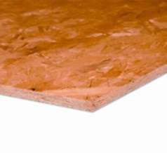 | Плита отличается очень хорошими прочностными параметрами, ударопрочностью, высокой тепло и звукоизоляцией, стабильностью формы и размеров. Маркировки на плите отсутствуют.  ОСП обладает отличным сопротивлением к выдергиванию шурупов, что увеличивает надежность крепления кровельных материалов. Используется в строительстве  Тип товара: OSB  Тип работ: Внутренние работы, Наружные работы  Длина, 2500 мм  Ширина, 1250 мм  Толщина, 12 мм  Влагостойкость - Да  Поверхность: Нешлифованная  Класс эмиссии формальдегида - Е1  Допустимое отклонение:по длине и ширине от - 2 мм до + 2 мм  Сертификаты соответствия: ГОСТ 9001-2015  Фасовка: лист | лист | 8
12 | Вентилятор осевой Auramax Optima с обратным клапаном белый  Длина, ширина 150 мм  Глубина(высота) 85мм  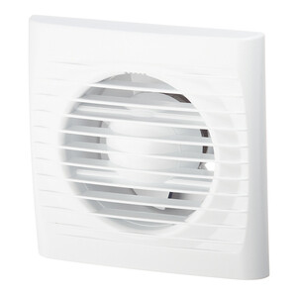 | Предназначен для монтажа в вентиляционные шахты или соединения с воздуховодами.  Лицевая панель, корпус и крыльчатка изготовлены из высококачественного пластика. Классического белого цвета.  Оснащен обратным клапаном для предотвращения проникновения запахов и влаги из вентиляционного канала.  Тип конструкции: Осевой  Вид канала: Круглый  Размер воздуховода, диаметр 100 мм  Монтажная глубина, 13,5 см  Производительность, 97 м3/ч  Мощность, 14 Вт  Уровень шума, 35 дБ  Материал: Полистирол  Помещение: Ванная комната, Кухня, Туалет  Опции: Обратный клапан  Степень защиты - IP24  Температура эксплуатации, От +1 до +40 °С  Цвет: Белый  Размеры:  Длина, ширина 150 мм  Глубина (высота) 85 мм | шт | 1
13 | Коронка биметаллическая Diamond Industrial (DIDBIMCO8102) универсальная диаметр 102 мм  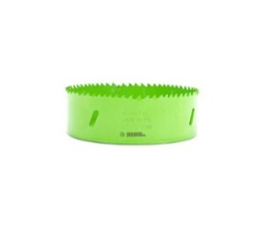 | Универсальная биметаллическая коронка из стали М42 (HSS-Co8) с 8% содержанием кобальта, предназначенная для чистового безударного сверления металла, нержавеющей стали, алюминия, цветных металлов, ГВЛ, ГКЛ, дерева, пластика, фанеры, гипрока, чугуна, ДСП, МДФ, стеклопластика.  Коронка имеет разведенные, закаленные режущие зубья повышенной твердости, выполненные из быстрорежущей стали HSS с 8% содержанием кобальта (Р6М5К8), имеющей высокую устойчивость к перегреву.  Режущие зубья имеют специальную форму с прогрессивным расположением Vario 4/6 TPI, что обеспечивает точное, быстрое сверление.  Тип коронки: Биметаллическая  Назначение: Универсальное  Совместимость с инструментом: Дрель, Шуруповерт  Тип сверления: Сухое  Диаметр, 102 мм  Макс. глубина сверления, 38 мм  Рабочая длина, 38 мм  Режим сверления: Без удара  Материал: Инструментальная сталь | шт | 2
14 | Решетка вентиляционная алюминиевая наружная Era без покрытия  Диаметром 100 мм  С фланцем диаметром 125 мм  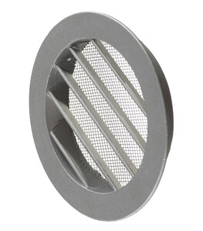 | Предназначена для декоративного оформления выходов приточных или вытяжных вентиляционных систем бытовых, общественных и промышленных зданий. Используется в системах вентиляции, кондиционирования и отопления.  Изготавливается из алюминиевого сплава. Оборудована антимоскитной сеткой из нержавеющей стали, защищающей систему вентиляции от попадания мусора. Оснащена круглым фланцем для монтажа с воздуховодами. Решетка имеет наклонные жалюзи.  Тип товара: Решетка вентиляционная  Вид: Приточно-вытяжной  Способ монтажа: На саморезы, наружный, настенный  Конструкция: Цельная  Размещение: Настенное  Форма - Круглая  Материал: Алюминий  Опции: Антимоскитная сетка  Ширина, 125 мм  Диаметр, 100 мм  Толщина, 10 мм  Общая толщина, 16 мм  Размер воздуховода, 97 мм  Установочный размер, 100 мм  Цвет - Серебро | шт | 1

Адрес поставки: г. Санкт – Петербург, г. Колпино, Парк аттракционов

